Конспект уроку
в 2 класі на тему
«ЇЖТЕ НА ЗДОРОВ’Я»

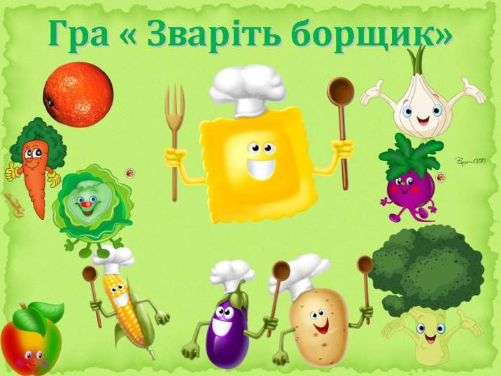

2014 р.

Тема: ЇЖТЕ НА ЗДОРОВ’Я. ВИБІР КОРИСНОЇ ДЛЯ ЗДОРОВ’Я ЇЖІ.
Мета: Пояснити учням необхідність вибору корисних для здоров’я продуктів і шкідливість переїдання; ознайомити з традиційними національними стравами.
Навчити вибирати корисну для здоров’я їжу. Виховувати естетичні смаки.
Демонстраційні матеріали: Презентація «Харчування та здоров’я», словникові слова, тема уроку, висновки уроку.
Дидактичні матеріали:підручник, індивідуальні картки та картки для роботи в парах.
Тип уроку: комбінований, урок-дослідження.
Хід уроку
І. Організаційний момент.
1. Емоційне налаштування учнів.
- Станьте, діти, всі рівненько,
Посміхніться всі гарненько,
Поверніться до гостей,
Ще раз скажем « Добрий день».
Привітали ви гостей, що в клас завітали,
Хочу чути, чого б ви усім побажали?
- Всім присутнім ми зичим здоров’я й добра!
-А тепер до роботи нам братись пора! А щоб наш урок пройшов не марно, а вдало, що нам потрібно? (РОЗШИФРОВКА СЛОВА УРОК)
«НЕЗАКІНЧЕНЕ РЕЧЕННЯ» КОЛИ Я ЗДОРОВИЙ,ТО В МЕНЕ…
Діти згадують прислів'я про здоров'я, пояснюють їх зміст.
А що треба для того, щоб бути здоровим?(відповіді дітей)
Згадайте вірш Т. Лисенко «Хвора киця». Чому захворіла киця?
Який предмет особистої гігієни їй потрібний? А які ви ще знаєте предмети гігієни?
Дайте поради киці та гостям з правил догляду за зубами.(придумують поради)
Отже, здоров’я зубів прямо пов'язане з темою нашого уроку.
А її ми взнаємо, коли загадку відгадаємо:
Загадка
Холодильник похвалився,
Що на дім перетворився,
Де смачна і свіжа проживає…(їжа)
ІІ. Робота по темі уроку.
1. Оголошення теми
- Діти, тема нашого уроку: « Їжте на здоров’я» ( хором читаємо тему уроку).
Тема дуже важлива для кожного з нас.
А тому у мене прохання до вас:
На уроці -
Не просто слухати, а чути.
Не просто відповідати, а міркувати,
Дружно й плідно працювати.
2. Очікування від уроку
А тепер я хочу, щоб ви поміркували і сказали – що ви очікуєте від сьогоднішнього уроку? ( Відповіді дітей)
Яким словом ми іще називаєм їжу? «Шифрувальники» (ТИПРОКДУ).
-ЩО ТРЕБА ЇСТИ І СКІЛЬКИ, ЩОБ БУТИ ЗДОРОВИМ? - Наше головне запитання уроку.

1 запит.-ДЛЯ ЧОГО ЛЮДИНІ ПОТРІБНІ ПРОДУКТИ ХАРЧУВАННЯ? Відповідь на це запитання ми знайдемо в підручнику с. 31(1 абз.) (напівголосне читання).
Слайд № 39
-Щоб ви всі нормально зростали, розвивалися,виконували будь-яку роботу, організму потрібні різні продукти харчування. Клітини нашого організму постійно руйнуються і оновлюються. Для їх оновлення потрібний будівельний матеріал та енергія, які дає нам їжа.
Висновок 1 на дошці: ЇЖА ПОТРІБНА ДЛЯ РОЗВИТКУ, РОСТУ, ЕНЕРГІЇ ТА ЗДОРОВ'Я.(учні роблять висновок)
Фізхвилинка. 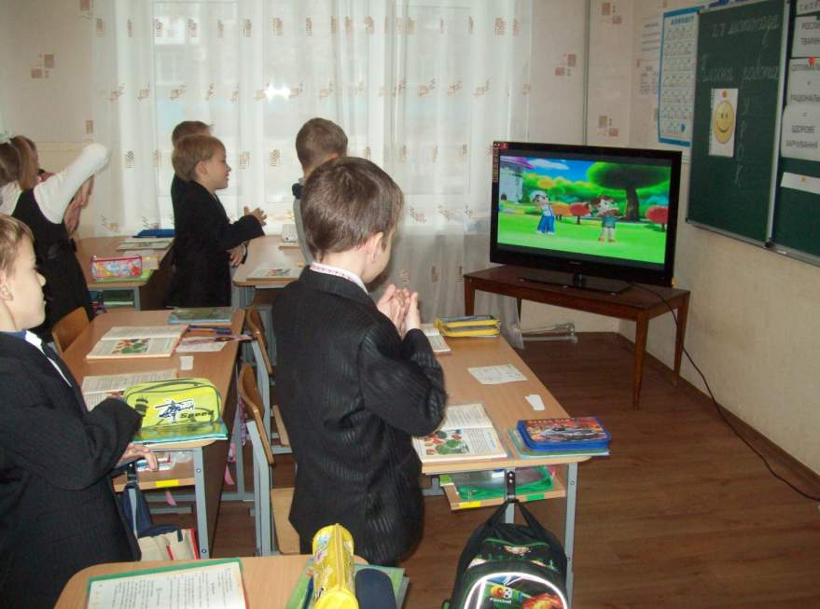

2 запит.-ЯКИМ ЖЕ ПОВИННО БУТИ ЗДОРОВЕ ХАРЧУВАННЯ?
-Лікарі говорять, що харчування повинно бути ОПТИМАЛЬНИМ, або РАЦІОНАЛЬНИМ (слова на дошці), тобто мати достатню кількість поживних речовин, необхідних для розвитку та діяльності людини.
На дошці формула: оптимальне+ раціональне=здоровее харчування.
Повідомлення дітей-дослідників:
-Дітям нашого віку їжа потрібна для того, щоб рости міцними і здоровими.Ми споживаємо різні продукти. Одні з них отримуємо с поля,городу, саду. Їжа, приготована з таких продуктів, називається «РОСЛИННОЮ».
-Інші продукти нам дають тварини- молоко, сир, масло, яйця, м'ясо. Їжа, приготована із них, називається «ТВАРИННОЮ». Їжа тваринна і рослинна- різноманітна їжа.
Слайд № 27 «ПІРАМІДА ХАРЧУВАННЯ»
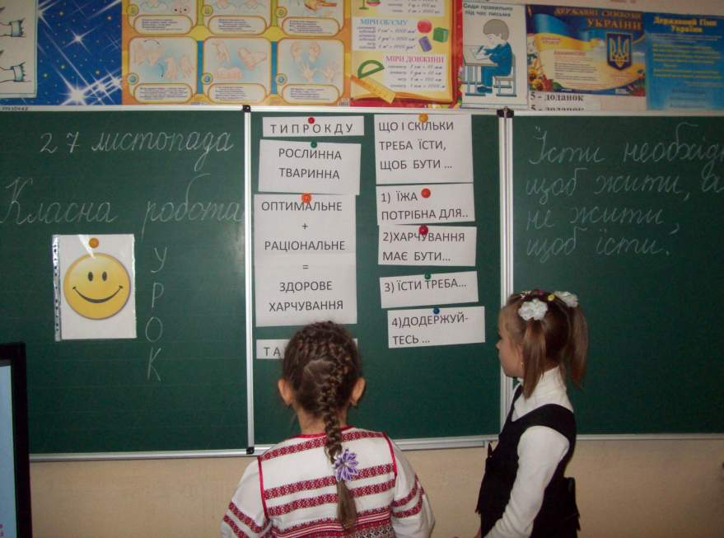
Гра «РОСЛИННА ЧИ ТВАРИННА» (робота в парі)- картки з назвами їжі.
Висновок 2 на дошці: ХАРЧУВАННЯ ПОВИННО БУТИ ОПТИМАЛЬНИМ І РАЦІОНАЛЬНИМ.(висновок роблять учні).

3 запит. –ЧИ ПРАВІ ТІ, ЯКІ ДУМАЮТЬ ЩО МОЖНА ЇСТИ ВСЕ, ЩО ХОЧЕТЬСЯ І ПОБІЛЬШЕ?
Відповідь ви знайдете на с.31-32( 2,3 абз.)
ВІДЕОРОЛИК ПРО ХЛОПЧИКА, ЩО НЕ ПРАВИЛЬНО ХАРЧУВАВСЯ.
- Які продукти треба було їсти хлопчику? Напишіть назви шкідливих продуктів і віддайте їх мені. (РОБОТА В ПАРІ)
(Викидую у смітник.) Тепер ми теж ніколи не будемо їх їсти. Правда, діти?
- Ось послухайте вірш про хлопчика Васю і скажіть, що він робив не так?
Думав Вася, Юрин брат,
Щоб здоровим стати,
Треба їсти - все підряд
І побільше спати.
Так Василько і робив,
Враз, як прокидався,
Щось жував він, їв і їв.
Просто – запихався.
Став гладкий – не підбіжить!
Та і йти не може…
Як такому в світі жить,
Хто тут допоможе?
- Що Вася робив не так? ( Відповіді дітей) Чи правий був він?
- Щоб ви йому порадили?( Поради дітей)
Хто з казкових героїв теж мав надмірну вагу і був ОБЖОРОЮ?
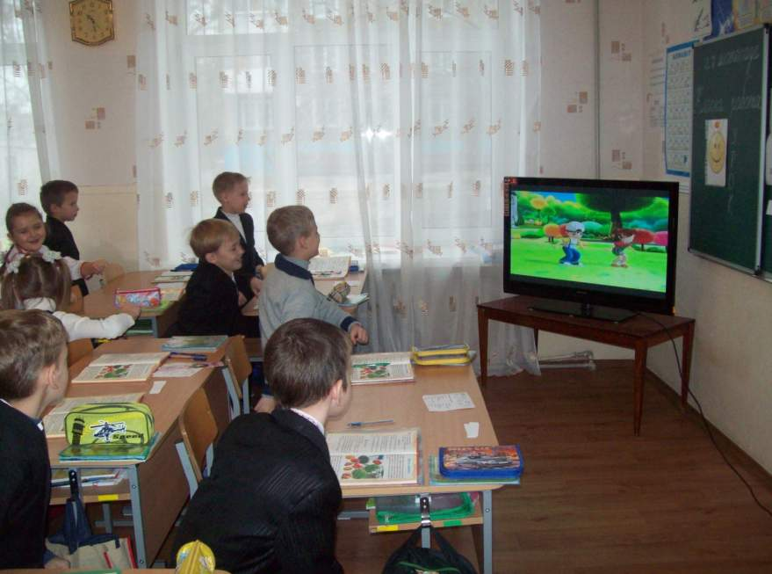Чим шкідливе переїдання? А недоїдання?

ВПРАВА «ШИФРУВАЛЬНИК» (ТАВІНИМІ -вітаміни) Слайд № 14
Діти читають хором «СЛОВНИКОВУ СКАРБНИЧКУ»( підр.с.33)

Повідомлення учня-дослідника про вітаміни:
- Щоб отримувати достатньо вітамінів, з’їдайте не менше, ніж п’ять свіжих овочів і фруктів щодня.
Слайд № 7-11 «ВІТАМІННІ ЗАГАДКИ».
Слайд № 12 ВПРАВА «ЗБЕРИ КОРЗИНУ».
ВПРАВА «ВІДШУКАЙ НАЗВИ КОРИСНИХ ПРОДУКТІВ»( на інд.стрічках)
Висновок 3 на дошці : ЇСТИ ТРЕБА ТІЛЬКИ КОРИСНУ ЇЖУ.(висновок роблять учні)
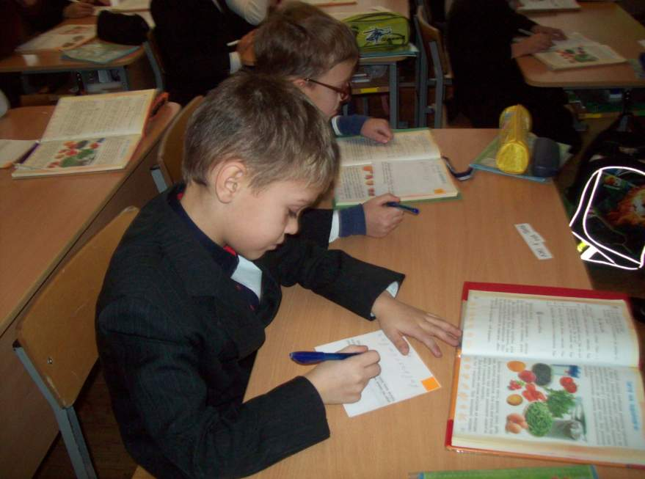

4 запит.: А ЯКІ УЛЮБЛЕНІ БЛЮДА УКРАЇНЦІВ ВИ ЗНАЄТЕ?
Слайд №40-42
Борщ-це українська страва.
Діти, а хто знає, які продукти потрібні, щоб зварити БОРЩ?
Слайд № 48 ВПРАВА «ЗВАРІТЬ БОРЩИК»
УВАГА «ХВИЛИНКА-ЦІКАВИНКА»
Діти-дослідники повідомлять про те, що споживали і що знали про страви наші предки.
- Найпоширенішими стравами в Україні були ті, які виготовлялися з рослинних складників. Каші становили більшу частину народної їжі. Вони готувалися з гречки, ячменю, вівса, кукурудзи, проса.
- Найулюбленіші- овочеві страви: борщ, капусняк, печений гарбуз, огірки, часник, цибуля, перець, хрін. Наші предки готували різноманітні страви з картоплі: деруни, галушки, оладки.
-М’ясні страви були рідкістю, натомість споживали багато сала. Страви з птиці готували лише в неділю. Яйця споживали на свята. Молочні страви вживали частіше.
-В давнину українці очищали свій організм-постилися. Перед великими святами завжди є піст. У ці дні люди не вживали м'ясної і молочної їжі.

ВІДЕО ПРО УКРАЇНСЬКІ СТРАВИ
РОБОТА НА ІНД. КАРТКАХ: ВПРАВА «ВИБЕРИ СТРАВУ НА ОБІД»
Висновок 4 на дошці: ДОДЕРЖУЙТЕСЬ ТРАДИЦІЙ ХАРЧУВАННЯ.(висновок роблять учні)

А тепер пропоную вам СКЛАСТИ ПРАВИЛА ПОВНОЦІННОГО ХАРЧУВАННЯ
(діти в парі складають правила із частин на парті,та читають всьому класу).
ПРАВИЛА ПОВНОЦІННОГО ХАРЧУВАННЯ
- Правильно вибирай їжу на сніданок, обід, підвечірок, вечерю.
- Їж через 4 години в один і той самий час.
- Ніколи не запивай гарячу їжу холодним соком, молоком чи водою.
- Відкушуй маленькі шматочки.
- Добре пережовуй їжу.
- Вечеряй за півтори – дві години до сну.
- Намагайся не переїдати.
- Не вживай прострочених продуктів.
Гра « Так чи Ні»
Зіграти хочеться мені
У гру із вами «Так чи Ні».
Коли питання задаю,
Готуй же відповідь свою!
Відгадай коли мастак – «Ні чи Так»
- Картоплю, моркву та буряк – треба їсти? Ні чи так? (Так)
- Другокласник Микола купує мівіну. Дає її Лізі, Максиму, мені. Що ж брати її чи сказати всім ні? (Ні)
- На рибалку ми ходили, багато риби наловили: коропці, окунці і один судак. Будем їсти? Ні чи Так? (Так)
- Корівка каже: « Му. Молока кому?» Я мерщій біжу і корівці Так чи Ні кажу? (Так)
- Подивіться на Миколу. Він купує пепсі колу. Напої ці і не міцні, але ми дружно кажем - Так чи Ні? (Ні)
- На городі біля тину гризе заєць капустину. Капусту їсти й я мастак, а тому кажу я - Ні чи Так? (Так)

14. Підсумок уроку.
- Діти, справдились ваші очікування?
- Яку їжу ви будете вживати?
- Діти, ми про їжу говорили, А чи все ви зрозуміли?
Дружно всі тепер вставайте
Та ідіть відпочивайте.

